Лабораторная работа №4

по курсу:

«Компьютерные сети»

«Построение локальной вычислительной сети с использованием технологии Token Ring и FDDI»

Выполнил: студент группы ИВ-83

НТУУ «КПИ» ФИВТ

Вариант: 3

Воробйов Виталий

|  |  |  |
| --- | --- | --- |
| ВАРИАНТ | Тип инфраструктуры | Тип трафика |
| 3 | **3** | **4** |

|  |  |  |  |  |
| --- | --- | --- | --- | --- |
| ВАРИАНТ | Зданий | Расстояние | Этажи | Комнаты |
| **3** | 3 | 200 | 3 | 3 |

|  |  |  |  |  |
| --- | --- | --- | --- | --- |
| ВАРИАНТ | FileServer | HTTPServer | FTPServer | Базы данных |
| **4** | 2 | 1 | 2 | 3 |

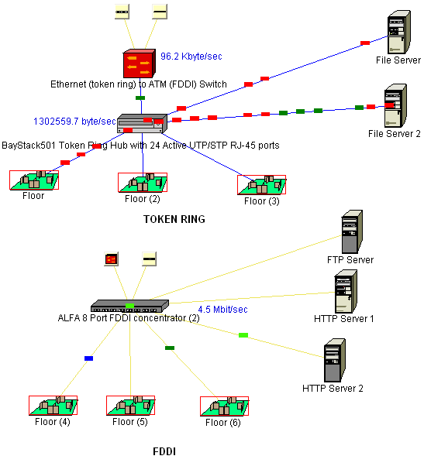

**Выводы:** Проведённое имитационное моделирование показало, что сети построенные по протоколу FDDI полностью оправдали своё преимущество по обеспечению высокой степени отказоустойчивости, в то время как сети Token Ring в огромных корпоративных сетях могут иметь некоторую степень возникновения отказов, особенно в тех частях сети, где существует высокая нагруженность.